Az országos mérés-értékelés eredményei
A 2021/2022-es tanév kompetenciamérésének eredményei:
Matematika:
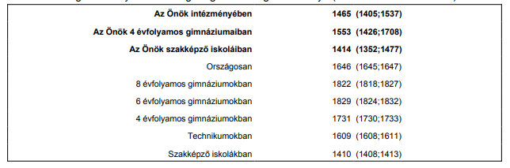
Természettudomány:
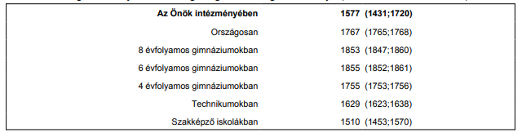
Szövegértés:
